GC32 TPM MED CUP
Du 11 au 14 octobre 2018 à TOULON - Anse Tabarly – Plages du Mourillon

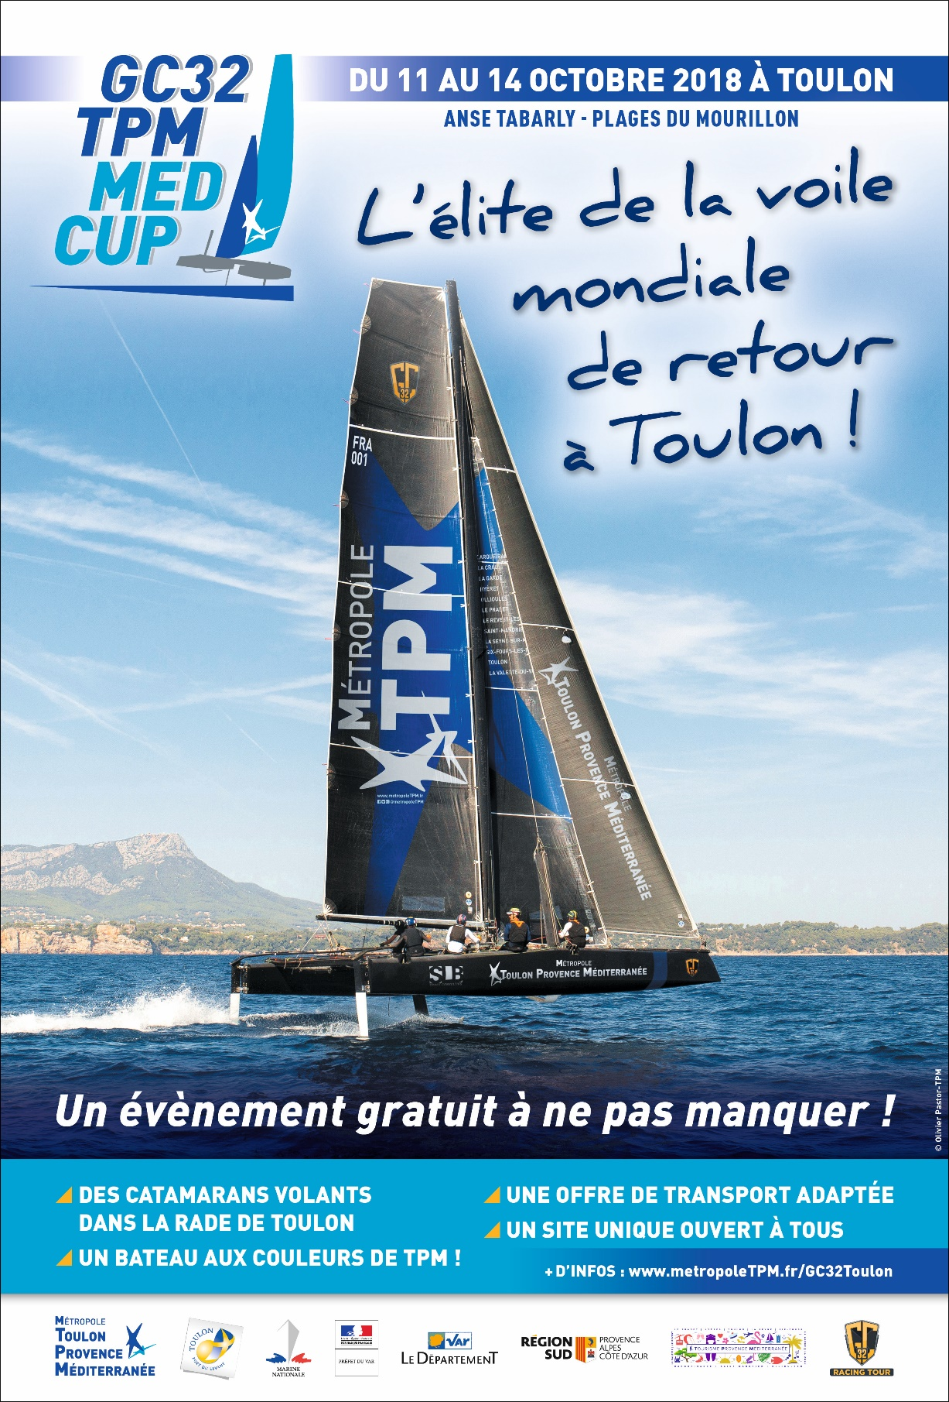

Du 11 au 14 octobre, Toulon et la Métropole TPM accueillent la grande finale de la course GC32, avec en lice un bateau aux couleurs de TPM ! Les spectateurs sont attendus nombreux sur les plages du Mourillon pour admirer le spectacle sur l'eau et dans le village ouvert à tous.

Depuis plus de 10 ans, TPM est en effet l'initiateur et l'animateur de grands événements et actions dans le domaine maritime, en accueillant deux Tall Ships Regatta en 2007 et 2013, en soutenant des courses de notoriété internationale comme la Sailing World Cup ou le Tour de France à la Voile et en accueillant la seule escale française des Louis Vuitton America's Cup World Series en 2016. Cette année aussi, des voiliers légendaires, l'Hermione et le Belem, ont fait escale dans notre rade.
Aujourd’hui, c’est tout naturellement que TPM accueille et participe à la GC32 TPM Med Cup : un évènement nautique qui verra l’élite de la voile sur ce plan d’eau exceptionnel qu’est la rade.
La métropole confirme ainsi son ambition maritime. Pendant 4 jours, TPM va offrir un spectacle et un village gratuit et ouvert à tous. Les bateaux seront au plus près de spectateurs sur le plan d’eau de la rade devant les plages du Mourillon.

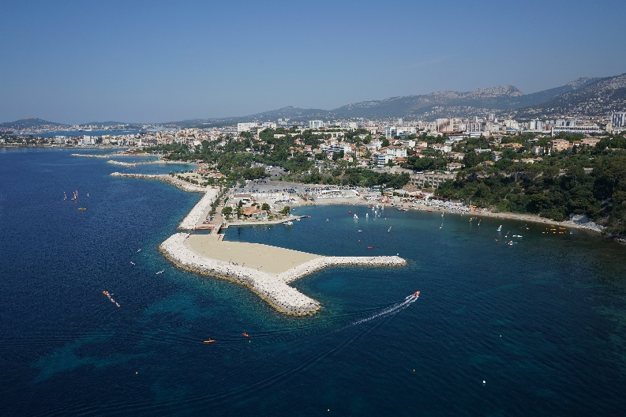
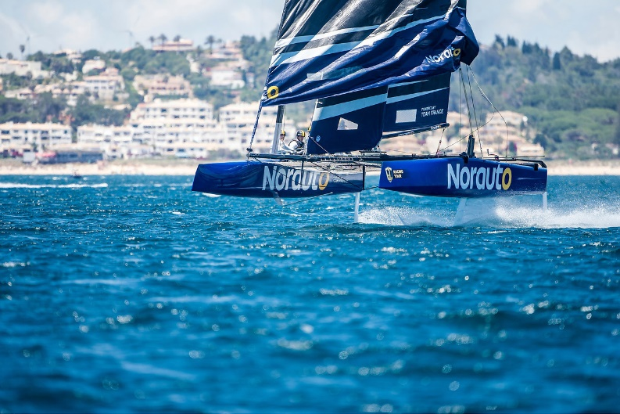

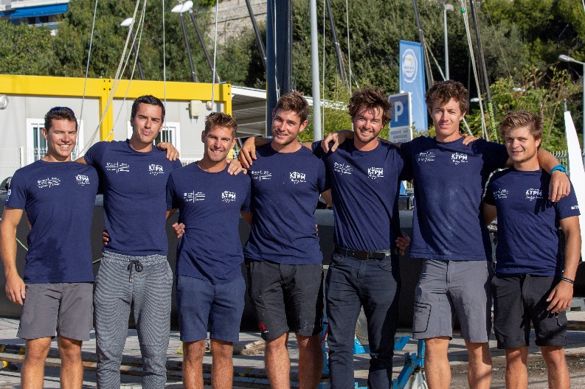
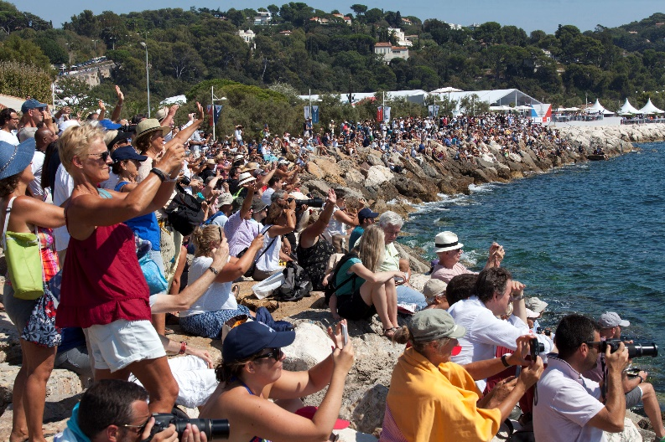

GC32 Lagos Cup 2018 ©Jesus Renedo / GC32 Racing Tour & ©Olivier Pastor Hortense Hébrard – Métropole TPM

Des catamarans volants à Toulon

Après la seule étape française de l’América’s Cup en 2016, TPM accueille cette fois les catamarans volants de la classe GC32. Les équipages et spectateurs vont partager les frissons autour d’une des classes les plus rapides du monde sur l’eau, avec des voiliers à foils défiant la gravité. Deux des plus grands skippers de l’America’s Cup vont se retrouver en compétition à Toulon : Sir Ben Ainslie et Franck Cammas, leader actuel du GC32 Racing Tour 2018 à bord de Norauto powered by Team France.

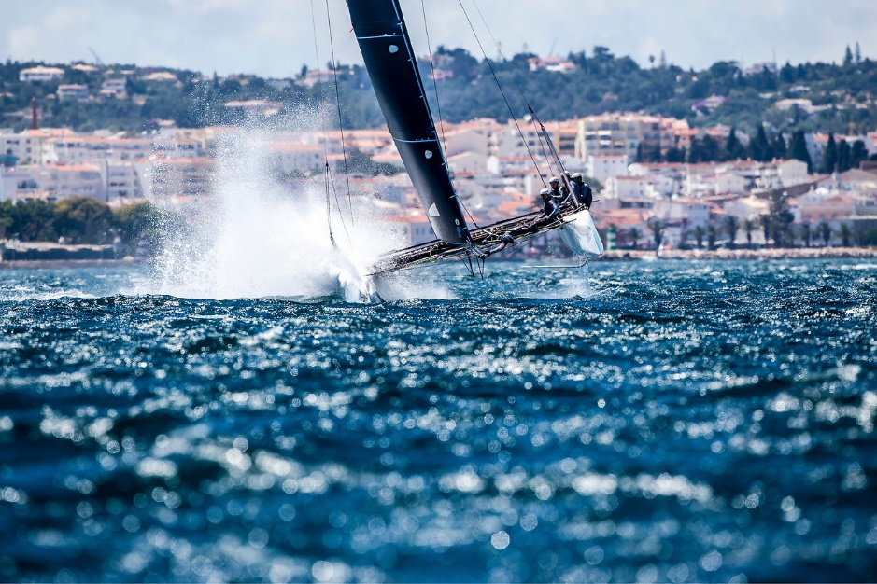

GC32 Lagos Cup 2018 ©Jesus Renedo / GC32 Racing Tour

Un site unique ouvert à tous

Regroupant sur le même site des plages du Mourillon à l’Anse Tabarly, l’ensemble des facettes de la manifestation (voiliers au port – zone technique – villages grand public et partenaires), l’événement sera avant tout destiné au grand public avec un accès gratuit au spectacle le long des digues.

La zone de course principale sera en rade des Vignettes face aux digues et aux plages du Mourillon, très visibles du littoral. En mer, des zones de sécurité avec des distances raisonnables : 100 à 150 mètres permettant le suivi des bateaux.

Régates: du jeudi 11 au samedi 13 octobre de 13h à 16h ; dimanche 14 octobre de 12h à 16h.

Un village grand public, ouvert de 11h à 21h du jeudi 11 au samedi 13 octobre et de 11h à 18h le dimanche 14 octobre, avec de nombreux exposants, proposera des animations (baptêmes nautiques, modélisme naval, groupes de musique) et un écran géant permettant de suivre la course en direct avec un commentateur (Sébastien Destremeau, skipper du Vendée Globe).
Un stand mutualisé (TPM, Département, ville de Toulon, Office de Tourisme Intercommunal) « promotion du territoire » sera présent au cœur du village.

Temps forts

- Samedi 12 à 17h: présentation officielle des équipages
- Dimanche 14 à 17h: remise des prix de la GC32 TPM MED CUP

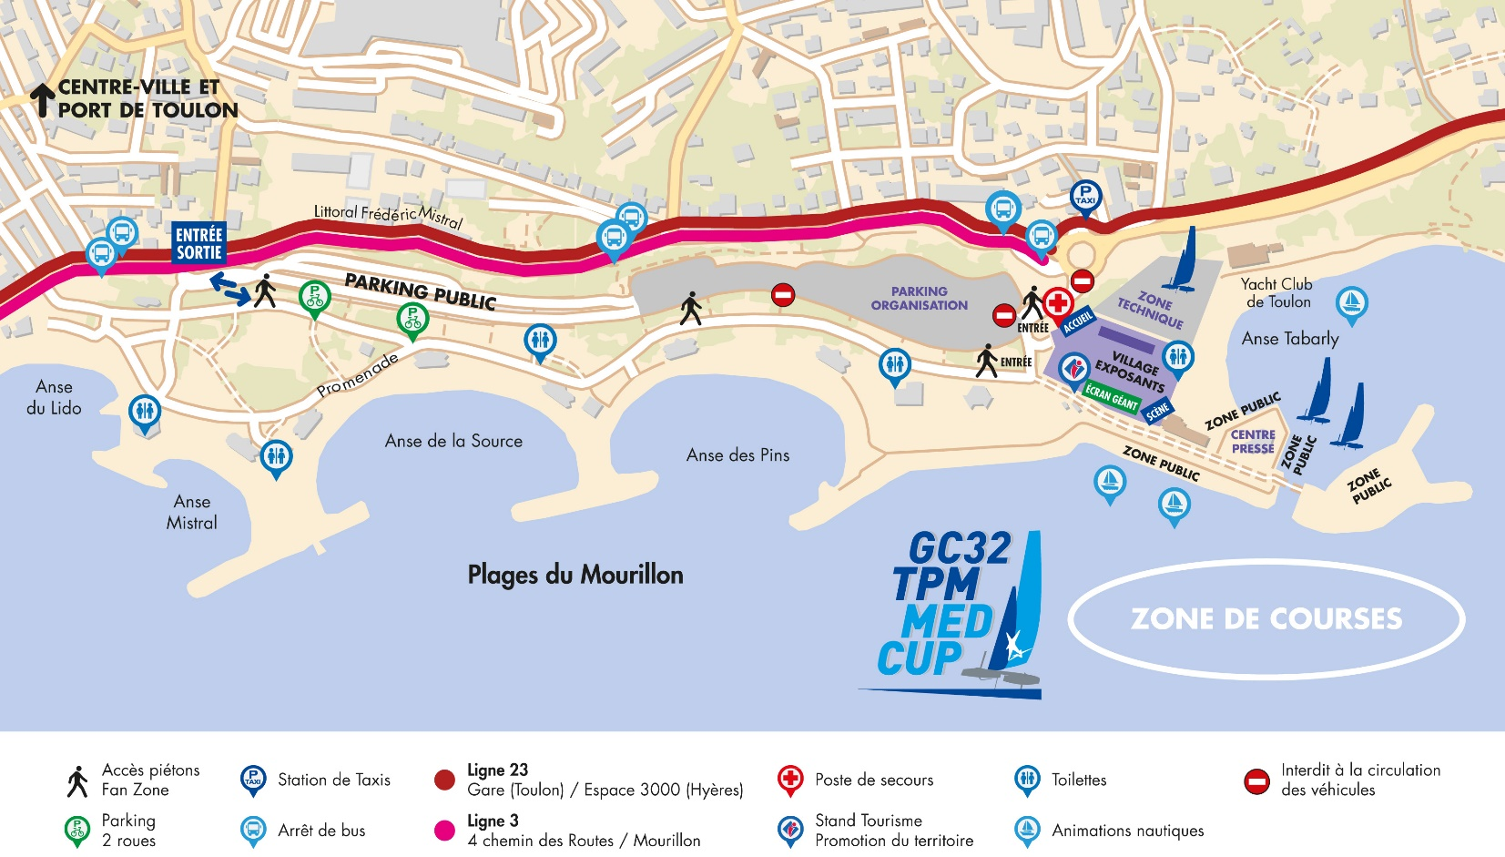

Une offre de transports adaptée

Dispositif réseau Mistral

- Renforcement des fréquences des lignes 3 et 23 + Nocturnes à partir de 20h30 jusqu'à 1h du matin
- Mise en place d’une navette Gare – GC32

www.reseaumistral.com

Dispositif parking centre-ville

Moins 30% sur le tarif normal avec le code promo GC32RESA30 sur www.q-park-resa.fr , jusqu'au 14 octobre inclus, sur les parkings suivants : Liberté, Porte d’Italie, Lafayette et Mayol.

Les parkings des plages du Mourillon restent ouverts et gratuits - avec une entrée unique à l’ouest, mais privilégier les transports en commun.

Une signalétique piétonne sera installée dans toute la ville.

Infos et consignes de sécurité

Village – Assistez aux courses

Afin de garantir la sécurité du public et des participants, les accès piétons à l’entrée du village seront filtrés avec contrôle systématique de chaque personne (sacs et masses métalliques, fouille et palpation). Attention : pas de consigne à l’entrée du village.

Objets interdits (liste non exhaustive) : articles pyrotechniques et matériels explosifs / banderoles au message injurieux, politique, raciste ou idéologique / pointeurs laser / hampes rigides ou fagots de drapeaux / bouteilles, verres ou canettes / armes / outils / animaux / casques / chaussures de sécurité / sacs de grand format ou valises / vélo / trottinette / skate.

Merci de votre compréhension

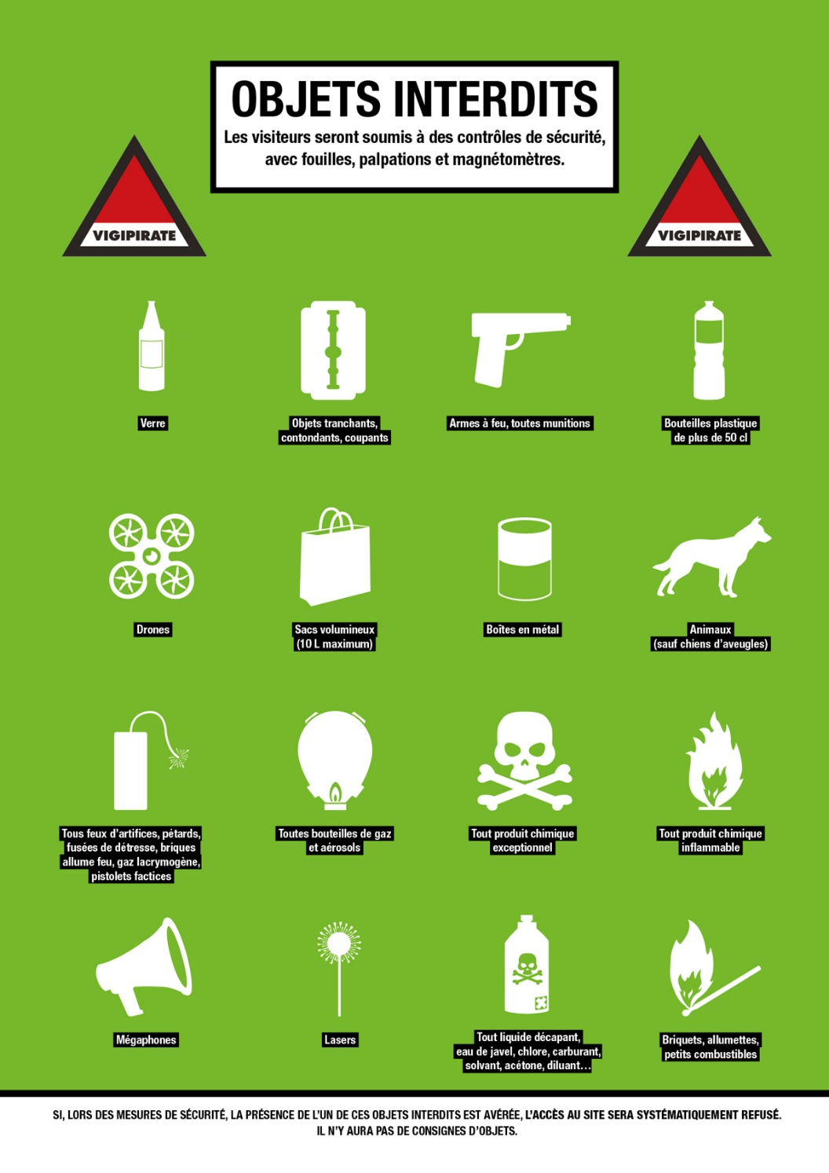
Un équipage aux couleurs de TPM

Afin de porter les valeurs de la Métropole tournées vers le nautisme et la mer, TPM a souhaité engager un bateau et un équipage dans cette course. 5 marins de cette équipe ont participé au Tour de France à la Voile en 2013 et 2014 et courront dans la finale française de cet événement majeur de la voile internationale, à bord du GC32 mis à disposition par le grand marin français Sébastien Rogues.

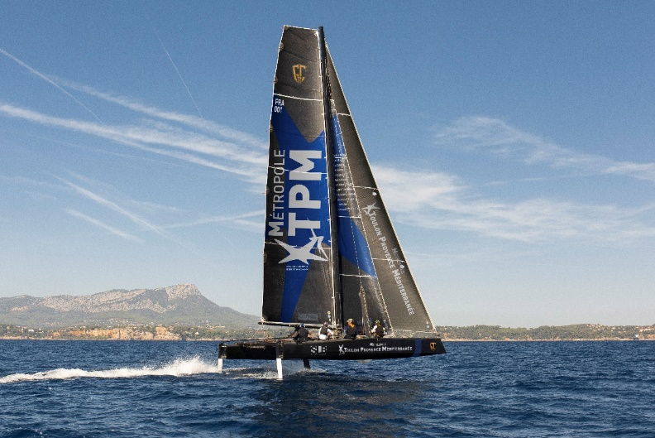
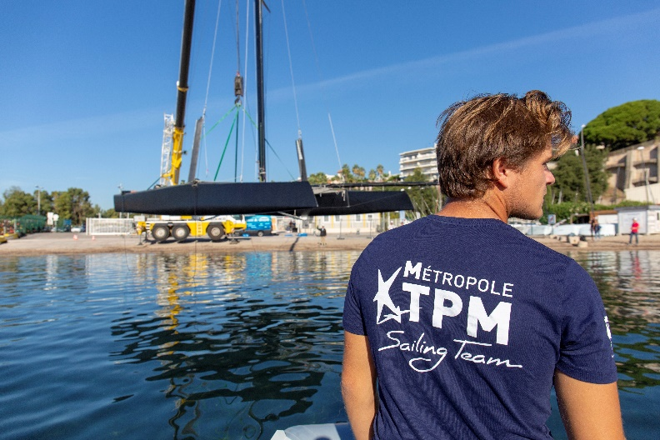

©Olivier Pastor – Métropole PM ©Hortense Hébrard – Métropole TPM

Le projet Team France Jeune

Sélectionnés parmi plus de 150 marins, cette équipe a représenté la France sur la Youth America’s Cup en 2017 aux Bermudes, aux côtés de Franck Cammas, fondateur et mentor de l’équipe. Forte de l’expérience acquise en partant à la conquête de ce prestigieux trophée, l’équipe souhaite désormais s’imposer sur une épreuve à caractère international comme le GC32 RacingTour. Le GC32 a fait partie intégrante du processus de sélection des jeunes au sein de la filière Team France Jeune, support sur lequel les garçons se sont entraînés en vue de la Youth America’s Cup. L’équipe a notamment participé à l’acte 2 du GC32 Racing Tour à Riva.

Après plus d’un an et demi de préparation Team France Jeune et la participation à la Youth America’s Cup, l’équipe est prête à monter à nouveau sur ce voilier spectaculaire qu’est le GC32 et tenter de s’imposer sur la finale française d’un événement majeur de la voile internationale.

Les plus grands marins français croient au potentiel de cette équipe, à commencer par Sébastien Rogues qui met à sa disposition son GC32 pour l’épreuve TPM Med Cup.

Team France Jeune et TPM

Parmi ces 7 marins, 5 sont issus de la filière TPM-COYCH et ont participé au Tour de France à la Voile en 2013 et 2014, aux couleurs de TPM. Ils ont tous à cœur de naviguer dans la rade de Toulon qu’ils affectionnent particulièrement. Porter les couleurs de TPM a été pour eux la chance de se lancer dans le monde professionnel de la voile et gravir les échelons jusqu’à représenter la France dans les plus grandes épreuves mondiales. Tous ces jeunes marins naviguent sur des épreuves de renommée tel que le Tour Voile aux cotés des plus grandes équipes (Lorina, Beijaflore, Team IXIO, SFS).

L'équipage : Robin Follin (skippeur/barreur), Thibault Julien (régleur Gennaker), Sandro Lacan (régleur Grand Voile), Valentin Sipan (tacticien), Jules Budegaray (régleur Foc), Gauthier Germain (naviguant remplaçant) et Peter Tack (naviguant remplaçant).

Palmarès de l'équipage

- 2 préparations olympiques
- 2 podiums du Tour de France à la Voile « Pro »
- 10 titres de Champions de France Match Racing
- 4 victoires du Tour de France à la Voile « Amateur »
- 4 titres de Champions du monde SB20
- 4 victoires sur le circuit GC32 Extrême Sailing Séries

Les équipes en lice

- ARGO – USA – skipper Jason Caroll
- CODIGO ROJO RACING – Argentine – skipper Federico Ferioli
- FILM RACING – Australie – skipper Simon Delzoppo
- FRANK RACING – Nouvelle Zélande - skipper Simon Hull
- INEOS TEAM – Grande Bretagne – skipper Sir Ben Ainslie
- NORAUTO – France – skipper Franck Cammas
- REAL TEAM – Suisse – skipper Jérôme Clerc
- ZOULOU – France – skipper Erik Maris
- MÉTROPOLE TOULON PROVENCE MÉDITERRANÉE – France – skipper Robin Follin (étape finale)

* Conseil départemental, Marine nationale, CCIV, Région, Préfecture maritime, secteur associatif nautique, Office de Tourisme intercommunal

Toutes les infos en ligne

Infos pratiques

www.metropoletpm.fr/GC32Toulon
@metropoleTPM
@TPMmedcup

Contact Presse
Alice Giudici – agiudici@metropoleTPM.fr – 06 22 71 17 13

Suivre la GC32 Racing Tour

www.gc32racingtour.com
@gc32racingtour

Contact Presse
Sophie Claudon Courbon Attachée de Presse GC32 - Directrice d’Agence
+33(0)6 83 59 65 37 - sophie@agence-ced.com

Team France Jeune & TPM

@TPMsailingteam

Contact presse
Thibault Bernard, attaché de presse
+33 6 59 06 50 54 / TBERNARD824@gmail.com

#TPM #MetropoleTPM #GC32Toulon #TPMMedCup #TPMSailingTeam

